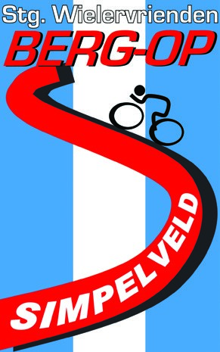
Technische Gids
Bergomloop Simpelveld


17 mei 2026
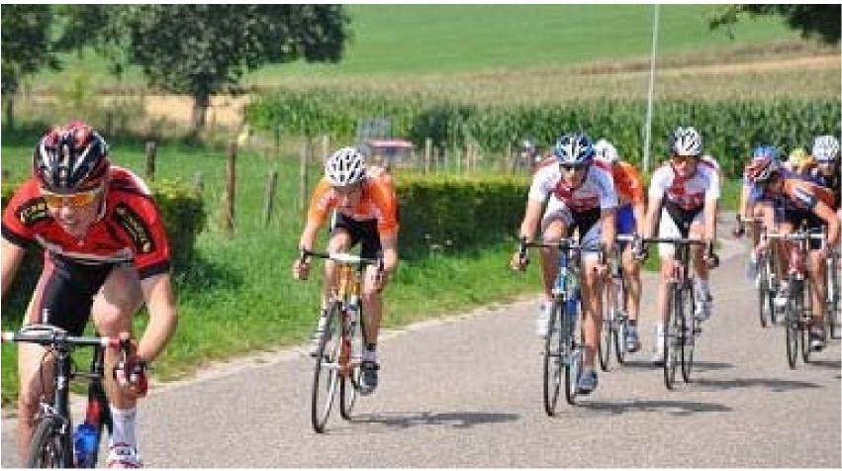

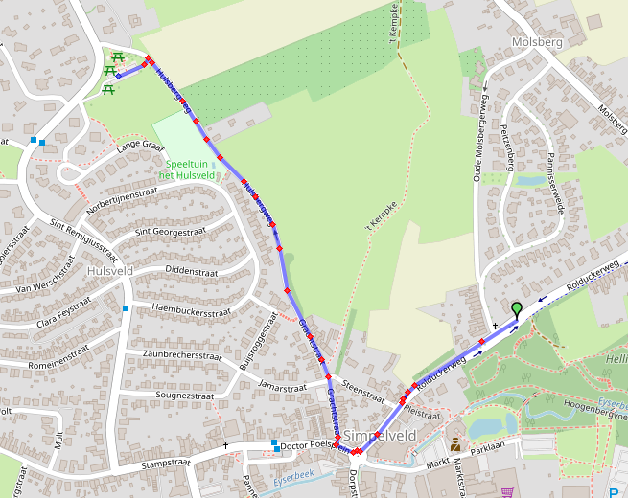
Permanence en Start/Finish

Inhoudsopgave 1. Organisatie
2. Wedstrijd
3. Datum
4. Categorieën
5. Reglement
6. Inschrijven
7. Dagplanning
8. Jurysamenstelling
9. Programma
10. Permanence
11. Parcours
12. Rugnummeruitgifte/inschrijving
13. Juryvergadering
14. Parkeren
15. Kleedgelegenheid
16. Start locatie
17. Finishlocatie
18. Verzorgingszone
18.A Waste Zone
19. Neutralisatie
20. Plaats jurywagen 8
21. Verzetscontrole
22. Huldiging
23. Toegestane achterstand/Tijdslimiet
24. Medische dienst
25. Ziekenhuizen
26. Neutrale materiaalwagens
27. Overnachtngsmogelijkheden
28. KNWU reglement toekomstcup 2026

1. Organisatie
Stichting Wielervrienden Berg-OP Simpelveld onder de vleugels van: ZUYD Cycling Team
Kloosterstraat 6, 6343 BX Klimmen
e-mailadres: secretariszuydct@gmail.com
Website: https://www.refrescobergomloopsimpelveld.nl/

De organisatie (voorzitter) is op de wedstrijddag te bereiken
Op telefoonnummer: 06-55591240

2. Wedstrijd:
Berg-Omloop Simpelveld omloop in het kader
van de Toekomstcup 2026.

3. Datum
Zondag 17 mei 2026.

4. Categorieën
Nieuwelingen vrouwen, junioren vrouwen, nieuwelingen mannen en junioren mannen.

5. Reglement
De wedstrijden in de Giant-Schwalbe en Schwalbe-Liv Toekomstcup worden verreden onder de reglementen van de KNWU. Het reglement zoals de KNWU deze jaarlijks publiceert in de jaarlijkse besluiten is van toepassing.

Daaronder ligt een reglement Giant-Schwalbe en Schwalbe-Liv Toekomstcup met specifieke gegevens voor deze competitie.
Het KNWU-reglement van de Giant-Schwalbe en Schwalbe-Liv Toekomstcup is van toepassing. Deze is opgenomen in deze technische gids.

In situaties waar de jaarlijkse besluiten en het aanvullende Giant-Schwalbe en Schwalbe-Liv Toekomstcup reglement niet voorzien beslissen de door de KNWU opgestelde wedstrijdcommissarissen.

6. Inschrijven
De wedstrijd maakt onderdeel uit van de Giant-Schwalbe en Schwalbe-Liv 2026. Deelnemende teams schrijven vooraf in voor de gehele competitie. Teams die zijn toegelaten tot deelname in de competitie kunnen vervolgens via de KNWUwebsite per wedstrijd de opstelling met de namen van de renners invoeren. Deelname is uitsluitend mogelijk voor teams die deelnemer zijn van de gehele competitie. Het is niet mogelijk om los voor wedstrijden een team in te schrijven.

7. Dagplanning:
8.00 Opening permanence
8.00 Inschrijving/rugnummeruitgifte (voor elke categorie tot 30 minuten voor de start)
8.00 Juryvergadering
8.30 Ontvangst en briefing verkeersregelaars en motorrijders
8.30 Aanwezigheid medische dienst en neutrale materiaalwagens
8.30 Briefing chauffeurs
9.00 Afsluiting van het parcours
9.10 Verzet controle nieuwelingen/junioren vrouwen
9.30 Start Schwalbe-Liv Toekomstcup nieuwelingen/junioren vrouwen
11.40 Verzet controle nieuwelingen mannen
12.00 Start Giant-Schwalbe Toekomstcup voor nieuwelingen mannen
14.40 Verzet controle junioren mannen
15.00 Start Giant-Schwalbe Toekomstcup voor junioren jmannen
17.15 Afsluitende juryvergadering

8. Jurysamenstelling
De jury wordt door de KNWU opgesteld. Deze wordt gepubliceerd op de website van de KNWU

9. Programma
9.30 nieuwelingen/junioren vrouwen 11 ronden=46km/15 ronden=61 km
12.00 uur nieuwelingen mannen 15 ronden= 61 km
15.00 uur junioren mannen 20 ronden= 82 km

10. Permanence
De inschrijving/rugnummeruitgifte en samenkomst medewerkers is in/bij de permanence op de parkeerplaats boven aan de Hulsbergweg.
Juryvergaderingen worden gehouden in de Jurywagen of op de locatie Huls 16 Simpelveld. Wordt op de dag van de koers definitief vastgesteld.

De permanence en het parcours zijn, het beste te bereiken via de N-281 en dan door afrit Simpelveld/Kerkrade te nemen.

11. Parcours
Er wordt gereden op een parcours van 4,2 km.
Sint Remigiusstraat, Huls, Loevemicherweg, Weegerweg, Bosschenhuizen, Bosschenhuizerweg, Houbiersstraat, Finish Sint Remigiusstraat

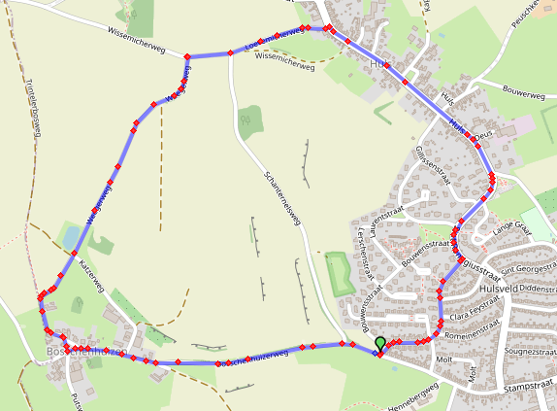

12. Rugnummeruitgifte/inschrijving
De inschrijving en uitgifte van rugnummers en kaderplaatjes vindt plaats in de permanence op de parkeerplaats boven aan de Hulsbergweg.
De inschrijving wordt gedaan per ploeg door de ploegleider, individueel inschrijven is niet mogelijk. De inschrijving start om 8.00 en sluit telkens 45 minuten voor de start van de betreffende wedstrijd.

13. Juryvergadering
Juryvergaderingen worden gehouden in de Jurywagen of op de locatie Huls 16 Simpelveld. Wordt op de dag van de koers definitief vastgesteld.
De juryvergadering vindt plaats om 8.00 uur.

14. Parkeren
teams
Parkeren is mogelijk op de volgende locatie te Simpelveld:
-Markt (parkeerterrein).
-Doctor Ottenstraat (parkeerterrein).
Deelnemers aan de koers komen met de fiets naar de start.
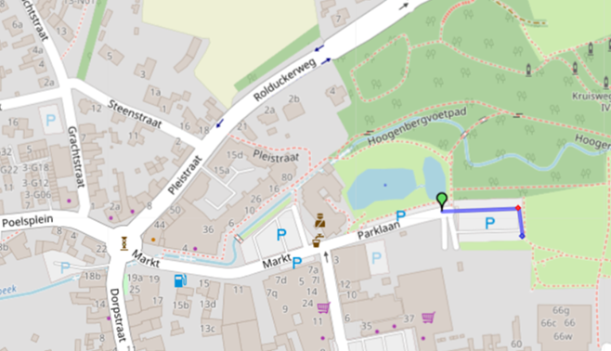
Jury/Euromotards/Neutrale wagens/Bezemwagen en EHBO/Medische ploeg ploegleiders(*enkel voor het afhalen van rugnummers) mogen parkeren bij de permanence.
Ploegleiders mogen enkel tijdelijk parkeren op de parkeerplaats bovenaan de Hulsbergweg bij de permanence om de inschrijving en het afhalen van de rugnummer te voltooien. Let op bij wegrijden van permanence: de Hulsbergweg is een éénrichtingstraat, afdalen hier naar het dorp is NIET toegestaan. Er is een alternative route ingeregeld naar het dorp.

15. Kleedgelegenheid
De permanence heeft een kleine kleedruimte.
Er zij wel voldoende toiletten aanwezig.

16. Start locatie
Er wordt geneutraliseerd gestart op de Huls.
De eigenlijke start bepaald de KNWU Jury.

17. Finishlocatie
De finish is nagenoeg boven in de Sint Remigiusstraat.

18. Verzorgingszone
Er is gezien het aantal te rijden kilometers normaal gesproken geen verzorging toegestaan. Echter bij warme weersomstandigheden staat de organisatie verzorging toe vanaf de 4e ronde tot 2 rondes voordat er gefinisht wordt.
Verzorgingszone ligt voor de finish op de Sint Remigiusstraat.

18A. Waste zone
De Waste Zone is gelegen op de Huls en is via borden aangegeven

19. Neutralisatie
Er wordt geneutraliseerd gestart, de wedstrijdcommissaris geeft aan wanneer er gestart wordt.

20. Plaats jurywagen
De jurywagen staat aan de rechterzijde van het parcours. Rugnummers dienen rechts te worden opgespeld.

21. Verzetscontrole
De verzetscontrole vindt zowel bij de permanence plaats. Deze begint telkens 20 minuten voor de start van de wedstrijd.

22. Huldiging
De huldiging vindt telkens 15 minuten na de finishplaats. Locatie is bij de finish en naast de jurywagen.

23. Toegestane achterstand/Tijdslimiet
Gedubbelde renners en renners/groepen op een te grote achterstand op de finishpassage uit koers gehaald. Ivm met de veiligheid op het parcours beslist de organisatie in samenspraak met de Jury hoeveel minuten achterstand maximaal getolereerd kunnen worden. Ploegleiders dienen erop toe te zien dat betrokken renners ook daadwerkelijk de koers verlaten.

24. Medische dienst
De medische dienst wordt ingevuld door het Rode Kruis en een 1e hulp medewerker/dokter.

25. Ziekenhuizen
Atrium Ziekenhuis Heerlen, Henri Dunantstraat 5,6419 PC Heerlen
Telefoon: 045-5766666

AZM Maastricht,vProf. Debyelaan 25,v6229 HX Maastricht,
Telefoon: 043-3876543

26. Neutrale materiaalwagens
In elke wedstrijd zullen twee neutrale materiaalwagens ingezet worden.

27. Overnachtingsmogelijkheden
-De witte keizerin te Simpelveld
-Hotel Vallonee te Simpelveld
-Bungalowpark Simpelveld
-Eigenheimer B&B Simpelveld

Giant-Schwalbe en Schwalbe-Liv Toekomstcup Reglement 2026

Art. 1. Toekomstcup
In 2022 is door de KNWU en Courage Events de KNWU Districtscompetitie opgezet. In 2024 is door een veranderde structuur omgezet naar de Toekomstcup. Directe aanleiding voor het opzetten van de competitie was de zorg over de continuïteit in het wedstrijdaanbod voor 15-18 jaar. Door teruglopende inzet van politie bij wielerwedstrijden is er minder ruimte voor wedstrijden met politie-inzet, de eerste categorieën die onder druk kwamen te staan zijn de wedstrijden voor 15-18 jaar. De Toekomstcup heeft vier algemene doelstellingen:
- Het verhogen van het wedstrijd aanbod voor 15-18 jaar.
- Het creëren van wedstrijden op afgesloten omlopen die mogelijk zijn zonder inzet van de politie.
- Het toevoegen van klimwedstrijden in het kader van talentontwikkeling.
- Het verhogen van het aantal tijdritten in het kader van talentontwikkeling.

Art. 2. KNWU reglement
De competitie wordt verreden onder auspiciën van de KNWU. Dit reglement is specifiek bedoeld voor de Toekomstcup. Dit reglement beschrijft de specifieke omstandigheden van deze reeks wedstrijden. Mocht dit reglement niet voorzien gelden de algemene KNWU reglementen, die zijn hier te vinden: https://kenniscentrum.knwu.nl/nl_NL/regelgeving/reglementen-en-jaarlijkse-besluiten
Waar gesproken wordt over renners wordt bedoeld: alle deelnemers in de categorie Nieuwelingen en Junioren, zowel mannen als vrouwen.
Art 3. Organisatie
De Giant-Schwalbe en Schwalbe-Liv Toekomstcup worden georganiseerd door Courage Events. Zij stellen het wedstrijdprogramma samen en coördineren de competitie. De individuele wedstrijden worden georganiseerd door eigen comités en organisaties.
Art. 4. Wedstrijdprogramma
Het programma van de Giant-Schwalbe en Schwalbe-Liv Toekomstcup bestaat in 2026 uit de volgende wedstrijden:
- Zaterdag 7 maart

De Romein Omloop van de Veenkoloniën
- Zondag 8 maart

TopTotaal tijdrit Toekomstcup
- Zaterdag 28 maart

Toekomstcup Philippine
- Zondag 12 april

Schaap Logistics Omloop van Breda en Galder
- Zaterdag 18 april en zondag 19 april

Col du VAM tweedaagse
- Zaterdag 2 mei

Omloop door het Land van Bartje
- Zondag 3 mei

Omloop door het land van Kleine Hein
- Zondag 17 mei

Bergomloop Simpelveld
- Zondag 31 mei

Individuele tijdrit Kreileroord
- Zondag 14 juni

Berg en Terblijt en Valkenburg klimclassic
- Vrijdag 3 juli/zaterdag 4 juli

Tweedaagse van Nijeveen
- Zaterdag 5 september

Salverda Omloop van de IJsseldelta
- Vr 11, Za 12 zo 13 september

Sittard-Geleen driedaagse
- Za 19 en zo 20 september

Baanomnium Omnisport Apeldoorn
Art. 5. Categorieën
De Giant-Schwalbe Toekomstcup wordt door de volgende categorieën gereden.
- Nieuwelingen jongens
- Junioren mannen

De Schwalbe-Liv Toekomstcup wordt door de volgende categorieën gereden.
- Nieuwelingen meisjes
- Junioren vrouwen

Art. 6. Deelname
Teams schrijven voor de gehele competitie in, deelname op individuele basis is niet mogelijk. Inschrijven per wedstrijd is niet mogelijk en wildcards worden niet verstrekt aan verenigingen, clubcombinaties of regioteams .
Deelname staat open voor de volgende teams.
- Verenigingen.
- Combinaties van verenigingen.
- Regioteams.
- Buitenlandse teams. (maximaal drie per categorie)
- Per categorie heeft de bondscoach van de KNWU een (1) wildcard om per wedstrijd een nationale selectie te mogen inschrijven. Het team dient te rijden in de officiële nationale KNWU kleding.

Opmerking 1: Als een vereniging zelf een team inschrijft kan het in de betreffende categorie geen onderdeel uitmaken van een clubcombinatie.
Opmerking 2: Een vereniging dat al zelfstandig of in een clubcombinatie deelneemt mag maximaal 2 renners leveren voor het regioteam waarbij zij zijn aangemeld.
Opmerking 3: Per verenging mogen maximaal 8 renners per wedstrijd starten.
Teams kunnen de volgende renners opstellen.
- De vereniging waar de renners voor uitkomen moet op de licentie van de renner staan.
Giant-Schwalbe en Schwalbe-Liv Toekomstcup Reglement 2026

- De regio van de renner wordt bepaald op basis van de vereniging. Dus niet op basis van woonplaats.
- Buitenlandse renners en renners met een buitenlandse licentie kunnen deelnemen mits de naam van de deelnemende vereniging op de licentie staat.

Teamsamenstellingen
- Maximaal zes renners per wedstrijd.
- Bij regioteams is de vereniging van de renner leidend.
- Gastrenners zijn niet toegestaan.
- Bij de inschrijving van een combinatie van verenigingen en een regioteam moeten bij inschrijving van de competitie de verenigingen die onderdeel van de combinatie of regioteam expliciet worden vermeld. Na inschrijving is aanpassing niet meer mogelijk. Renners die niet staan geregistreerd bij de combinatie of het regioteam mogen niet voor dat team uitkomen.
- Per regio mogen er meerdere regioteams worden ingeschreven. Een vereniging kan maar van 1 regioteam onderdeel zijn.
- Uitwisselen van renners tussen deelnemende verenigingen en combinatieteams is niet toegestaan.
- Voor renners in de Junioren categorie is een Junioren licentie verplicht, voor de overige categorieën volstaat een wedstrijdlicentie 15+ - plus variant.
- Combinaties en regioteams gelden voor het gehele jaar en kunnen niet tussentijds worden gewijzigd.
- Renners kunnen binnen de competitie uitkomen voor de vereniging die op de licentie staat of voor de clubcombinatie dan wel het regioteam waarbij de vereniging is aangesloten.

Art. 7. Voorwaarden voor deelname
Voor teams is het zorg dat zij beschikken over de onderstaande stafleden gedurende deze competitie. Deze stafleden hoeven niet aanwezig te zijn bij wedstrijden, er moet wel een beroep op deze functies kunnen worden gedaan wanneer dit nodig is.
- Een gelicentieerde wielertrainer 3.
- Een gelicentieerde ploegleider. Deze functie kan ook door de trainer worden ingevuld.
- Een soigneur met een Nederlandse licentie.
- Een gelicentieerde mecanicien.

Art. 8. Kleding
Alle ploegen rijden in deze competitie in uniforme kleding (regio of clubkleding), met uitzondering van tijdritten. In tijdritten mogen renners in het tijdritpak van de vereniging die op de licentie staat rijden.
Art. 9 Inschrijfgeld
Het inschrijfgeld per wedstrijd betreft:
- € 80,- per wedstrijd per categorie.
- € 160,- voor een tweedaagse wedstrijd per categorie.
- Het inschrijfgeld wordt per wedstrijd betaald.

Art. 10. Registratie per wedstrijd
Alle deelnemende ploegen kunnen tot uiterlijk 24 uur voor de wedstrijd de opstelling maken in de HUB. De ploegleider zorgt ervoor dat 24 uur voor de wedstrijd de juiste namen zijn ingevuld om op deze wijze een soepel inschrijfproces op de wedstrijddag zelf te kunnen garanderen. Per team mogen maximaal 2 reserve renners in de teamopstelling opgenomen worden. Bij het afhalen van de startbescheiden wordt de daadwerkelijke teamsamenstelling bevestigd door de ploegleider.
Art. 11. Prijzengeld
Er is geen sprake van prijzengeld.
Art. 12. Regelmatigheidsklassement
Er zijn punten te verdienen voor het regelmatigheidsklassement weg op basis waarvan selectie voor de NK’s kan worden afgedwongen. Punten t.b.v. het regelmatigheidsklassement worden gegeven voor het individuele eindklassement van de wedstrijd volgens schema 2.
Art. 13. Transponders
Bij alle wedstrijden zijn transponders verplicht. KNWU-licentiehouders rijden met hun eigen – bij de KNWU geregistreerde – transponder. Een deelnemer die om welke reden dan ook niet de beschikking heeft over een goed werkende eigen chip/transponder dient deze ter plaatse te huren tegen een tarief van € 10,00. Dit bedrag vervalt aan de verhuurder van de chip. Indien een gehuurde transponder niet binnen 5 werkdagen wordt geretourneerd volgt een boete van €100.
Art. 14. Rugnummers en kaderplaatjes
Er wordt gereden met enkele rugnummers en kaderplaatjes gedurende alle Toekomstcup wedstrijden.
Ten behoeve van de leesbaarheid /zichtbaarheid van het rugnummer zal iedere organisatie in haar technische gids vermelden aan welke zijde het rugnummer gedragen dient te worden.
Art. 15. Veiligheid
Alle parcoursen worden voor opname in de Toekomstcup beoordeeld op veiligheid door een UCI safetymanager aangewezen door Courage Events. Gegeven adviezen moeten door de organisaties van de wedstrijden worden opgevolgd.
Art. 16. Verzorging tijdens wedstrijden
Conform artikel 2.3.027 is verzorging bij de junioren toegestaan na 30 km wedstrijd en tot 20 km voor de Giant-Schwalbe en Schwalbe-Liv Toekomstcup Reglement 2026

finish. Verzorging mag enkel uitgereikt worden door personen welke herkenbaar zijn als lid van het team. Elke organisatie van een wedstrijd neemt in zijn technische gids een locatie voor verzorging op. Elke organisatie stelt een zone in waar renners afval kunnen weggooien, een zogenaamde "drop-of" zone. Buiten deze zone is het niet toegestaan om afval weg te gooien.
Art. 17. Verboden om op fietspaden te rijden
Het is verboden om op fiets- en voetpaden te rijden. De renners zijn ten allen tijden gehouden aan de instructies van organisatie en jury. Het overtreden van deze regel betekent directe uitsluiting van de wedstrijd en mogelijk een boete.
Art. 18. Huldigingen
Huldigingen vinden plaats 15 minuten na de finish van betreffende wedstrijd. Bij de huldiging worden verwacht.
- De eerste drie renners van de wedstrijd.
- De leider in het Giant-Schwalbe of Schwalbe-Liv Toekomstcup klassement.
- De leider in het sprintklassement.
- De leider in het bergklassement.

Art. 19. Leiderstruien
Het is verplicht om de leiderstrui in het betreffende klassement te dragen. Wanneer de leider in een klassement niet aanwezig is in een wedstrijd wordt de leiderstrui gedragen door de eerstvolgende hoogst geklasseerde aanwezige renner in het klassement. Wanneer een renner in meerdere klassementen aan de leiding staat dan geldt de volgende volgorde van belangrijkheid van de klassementen.
- Individueel klassement.
- Sprintklassement.
- Bergklassement.

Art. 20. Tijdslimieten
Deelnemende renners worden zoveel mogelijk geklasseerd en opgenomen in de uitslag. Gedubbelde renners of renners op grote achterstand zullen op 10km voor de finish uit koers gehaald worden (of bij een finish passage die het dichtst bij de laatste 10km ligt) deze renners zullen geklasseerd worden op volgorde van binnenkomst (deze renners zullen een fictieve tijd krijgen voor het berekenen van het algemeen klassement in meerdaagse wedstrijd).
Art. 21. Klassementen
Er zijn drie klassementen.
- Individueel klassement.
- Sprintklassement.
- Bergklassement.

Art. 22. Individueel klassement
Het competitieklassement voor individuele renners komt tot stand door opmaken van een individueel klassement, gebaseerd op de wedstrijduitslag van de aan de wedstrijd deelnemende renners. Volgens onderstaand puntenschema ontvangen de in de wedstrijduitslag voorkomende renners punten. Winnaar wordt die renner, die de meeste punten heeft behaald in het totaal aantal wedstrijden waaraan in het kader van deze competitie wordt deelgenomen. Na afloop van iedere competitiewedstrijd wordt een tussenstand opgemaakt en de renner die de leiding heeft in deze tussenstand ontvangt een leiderstrui. In de eerstvolgende competitiewedstrijd wordt de leiderstrui gedragen door de renner die de leiding heeft in het klassement. In geval in het klassement meerdere renners met een gelijk aantal punten eindigen bepaalt de uitslag van de laatst verreden wedstrijd.
Bij de meerdaagse wedstrijden wordt er per wedstrijdonderdeel een klassement opgemaakt op basis van tijd. De klassementsuitslagen worden bij elkaar opgeteld en daaruit ontstaat een eindrangschikking op basis waarvan de punten voor het algemeen individueel klassement worden toegekend.
Art. 23. Sprintklassement
Iedere wedstrijd worden er twee sprints verreden voor het sprintklassement. Per sprint krijgen de eerste drie renners 3, 2 en 1 punt. Het klassement wordt bepaald door het optellen van de verdiende punten bij alle wedstrijden. Winnaar van het sprintklassement is de renner met de meest behaalde punten. Bij een gelijk aantal punten is het behaalde aantal eerste plaatsen in de sprints doorslaggevend, als dit ook gelijk is dan is degene met de hoogste klassering in het individuele klassement winnaar van het puntenklassement. De leider in dit klassement draagt de groene trui.
Art. 24. Bergklassement
In de aangeduide klimwedstrijden worden er drie bergsprints verreden. De leider rijdt in de bolletjestrui.
Iedere wedstrijd worden er drie sprints verreden voor het bergklassement. Per sprint krijgen de eerste vijf renners 6, 4, 3, 2 en 1 punt. Het klassement wordt bepaald door het optellen van de verdiende punten bij alle wedstrijden. Winnaar van het bergklassement is de renner met de meest behaalde punten. Bij een gelijk aantal punten is het behaalde aantal eerste plaatsen in de bergsprints doorslaggevend, als dit ook gelijk is dan is degene met de hoogste klassering in het individuele klassement winnaar van het bergklassement. De leider in dit klassement draagt de bolletjes trui.
Art. 25. Tijdritten, materiaal en kleding
Tijdritfietsen en dichte wielen zijn uitsluitend toegestaan voor Junioren m/v. Junioren die met een tijdritfiets of opzetstuur rijden zullen voorafgaand aan de start de fiets ter controle aanbieden. Bij deze controle wordt de fiets gecontroleerd op basis van UCI Reglementsartikel 1.3.007 t/m 1.3.025, speciale aandacht gaat hieruit naar 1.3.023; de lengte-categorie wordt toegepast zoals deze bij de UCI is geregistreerd. Nieuwelingen m/v Giant-Schwalbe en Schwalbe-Liv Toekomstcup Reglement 2026

rijden op een racefiets zonder opzetstuur, dichte wielen etc. Tijdrithelmen zijn bij alle categorieën toegestaan. Bij individuele tijdritten is het rijden in een snelpak toegestaan mits deze het ontwerp heeft van de op de licentie vermelde club/vereniging. De leiders in het individueel klassement krijgen voor een tijdrit een snelpak beschikbaar gesteld, deze dient verplicht gedragen te worden.
Art. 26. Verzet
Voor de nieuwelingen (jongens en meisjes) is een verzetsbeperking van toepassing van 7,41m, dit zal voorafgaand aan de start van iedere wedstrijd gecontroleerd worden. De junioren (mannen en vrouwen) hebben geen verzetsbeperking.
Art 27. Startopstelling
De startopstelling bij iedere wedstrijd zal geschieden op basis van de volgorde van het individuele klassement. Aansluitend worden renners zonder punten op rugnummer volgens lottrekking opgeroepen. Bij de eerste wedstrijd wordt alles op rugnummer volgens lottrekking opgeroepen.
De truidragers (individueel-, sprint, en bergklassement) starten altijd vanaf de eerste rij.
Art. 28. Straffen
Voor overtredingen gelden de straffen zoals opgenomen in het reglement genoemd in Titel 2.
Artikel. 29. Medische dienst
Bij elke wedstrijd dient minimaal een Rondearts (BIG geregistreerd/KNWU licentie) en drie EHBO-ers aanwezig te zijn. De rondearts met 1 EHBO-er rijdt verplicht in koers achter jury 1. Er is een ingerichte mobiele post met minimaal twee EHBO-ers bij start/finish.
Een ambulance met een maximale aanrijtijd van 5 minuten moet stand-by zijn.
Art. 30. Anti Doping
Bij elke wedstrijd bestaat de mogelijkheid dat er een dopingcontrole wordt uitgevoerd. De reglementen van de Nederlandse dopingautoriteit zijn van toepassing.
Art. 31. Ploegleiderswagens
Bij wedstrijden in de Toekomstcup is het volgen met een ploegleidersauto niet toegestaan. Het volgen in tijdritten is niet toegestaan. Per wedstrijd zijn er drie neutrale materiaalwagens, deze worden door de betreffende organisatie ingezet.
Art. 32. Permanences
Bij elke wedstrijd is er een permanence voor de inschrijving en juryvergadering. Bij elke wedstrijd is dit in de technische gids aangegeven.
Art. 33. Communicatie Teams
Per team van elke categorie is er 1 contactpersoon die gedurende het hele jaar de communicatie verzorgd. Hiervoor worden per categorie nieuwe appgroepen aangemaakt. Per wedstrijd is er per categorie 1 ploegleider met KNWU-licentie die de communicatie verzorgd met organisatie en jury. Het is niet toegestaan dat ouders zelfstandig met jury en organisatie in gesprek of discussie gaan. De ploegleider is de schakel tussen team en organisatie en jury.
Art. 34. Milieu
Een schone omgeving is belangrijk en essentieel voor de organisatie van de Toekomstcup. We vragen deelnemers, begeleiders en publiek, dingend om geen afval in de openbare ruimte weg te gooien. Zorg ervoor dat er op de parkeerplaatsen geen afval achterblijft. Tijdens de wedstrijden is het verboden om buiten de afvalzone bidons of verpakkingsmateriaal weg te gooien.
Art. 35. Annulering en afgelasting
Indien een wedstrijd om wat voor reden dan ook gestaakt wordt zal de competitieleider in overleg met de jury en de KNWU besluiten of en hoe er punten toegekend worden. Als een wedstrijd vooraf in zijn geheel geannuleerd wordt vindt er restitutie van het inschrijfgeld plaats.
Art. 36. Onvoorzien
Bij onderdelen of gebeurtenissen waar dit reglement niet voorziet is het de competitieleider die in samenspraak met de wedstrijdleider, het uniebureau en de commissie jury&reglementen van de KNWU die een beslissing neemt.



